**пособие для детей старшего дошкольного возраста**

**многофункциональный «Календарь природы»**

Задачи:

Образовательные:

* расширять  представления детей о природных явлениях;
* конкретизировать  представления о сезонных изменениях живой и неживой природы;
* закрепление умений работать с календарем природы.

Развивающие:

* развивается наблюдательность и устойчивый познавательный интерес;
* развивать  и обогащать словарный запас.

Воспитательные:

* Воспитывать бережное отношение к природе.
* Воспитывать умение работать в команде.

**Календарь природы** – это дидактическое игровое пособие. Которое создано для систематического наблюдения за сезонными изменениями природы, ориентировке по дням, неделям, месяцам, временам года и знакомству с таким понятием как время, это не заменимое учебное пособие, которое способствует быстрому запоминанию информации, проявление самостоятельности, развитие мелкой моторики.  Его можно использовать как для коллективной работы, групповой, подгрупповой, индивидуальной так и для самостоятельной. Календарь природы оформлен  для детей подготовительной к школе группы.

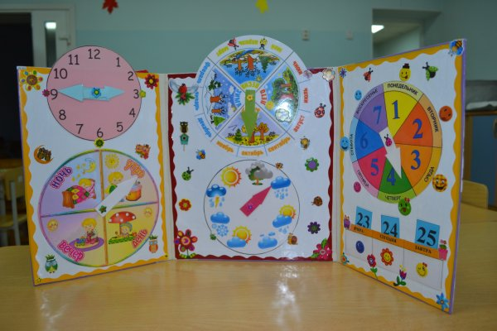

Пособие состоит из разделов:

- время суток;

- часы;

- времена года;

- погода;

- дни недели;

- числовой календарь;

- дидактическая игра «Время года»;

- раскраски на тему «Экология».

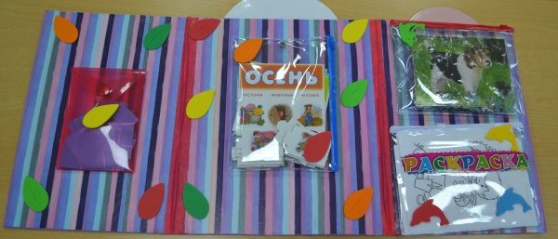

**Литература**

Анцыперова Т.А. Экологические проекты как средство формирования познавательного интереса дошкольников к природе / Анцыперова Т. А.// Детский сад от А.до Я. - 2009. - № 1. - С. 152-158.

Соломенникова  О.А. Ознакомление с природой в детском саду подготовительная к школе группа / Соломенникова  О.А.// Мозаика-Синтез. – 2017.- С. 112.

От рождения до школы. Примерная основная общеобразовательная программа дошкольного образования/ под ред. Н.Е. Вераксы, Т.С. Комаровой, М.А. Васильевой. - 2-е изд., испр. и доп. - М.: МОЗАИКА-СИНТЕЗ, 2011. – С.336.